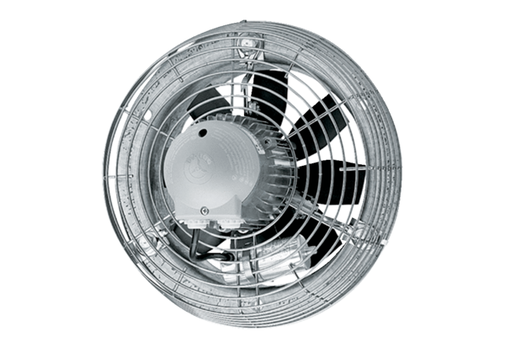Axial-Wandventilator DZS 25/84 BVerpackungseinheit: 1 StückSortiment: C
Artikelnummer: 0094.0040Hersteller: MAICO

